Številka:3305-4/2019/170
Datum: 08.03.2019

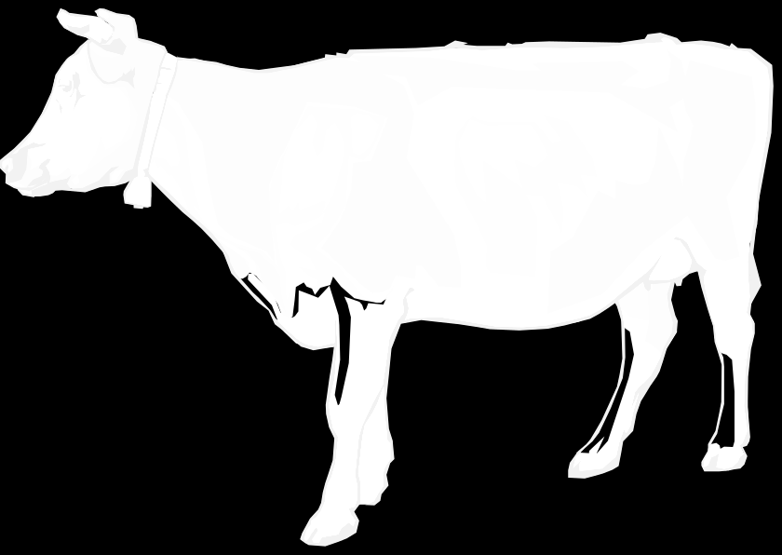
Goveje meso
Tržno poročilo

LETO 2018
KAZALO VSEBINE

I. Uvod – goveje meso 3
II. Podpora skladiščenju 20

KAZALO TABEL

Tabela 1: Zakol goveda po kategorijah EU v Sloveniji po št. zaklanih živali, skupni masi v tonah in povprečni masi trupov v kg, v letu 2018 4
Tabela 2 : Povprečne ponderirane cene po kategorijah v zadnjih treh letih 4
Tabela 3: Skupno št. trupov in skupna masa zakola v kg po kategorijah in kakovostnih tržnih razredih govejega mesa v letu 2018 5
Tabela 4: Povprečna teža trupov v kg in ponderirana cena v EUR/100 kg po kategorijah in kakovostnih tržnih razredih govejega mesa v letu 2018 6
Tabela 5: Gibanje tržne cene razreda R3 v EUR/100 kg, ter skupno št. trupov in količina zakola bikov do 2 let v kg, po tednih v letu 2018 (tedensko zbiranje podatkov) 7
Tabela 6: Gibanje tržne cene razred R3 v EUR/100 kg, in skupno št. trupov in količina zakola bikov nad 2 leti v kg, po tednih v letu 2018 (tedensko zbiranje podatkov) 9
Tabela 7: Gibanje tržne cene volov EUR/100 kg, razred R3, ter skupno št. trupov in količina zakola vseh volov v kg, po tednih v letu 2018 (tedensko zbiranje podatkov) 11
Tabela 8: Gibanje tržne cene krav razreda O3 v EUR/100 kg, ter skupno št. trupov zakola in količina zakola krav v kg, po tednih v letu 2018 (tedensko zbiranje podatkov) 13
Tabela 9: Gibanje tržne cene telic v EUR/100 kg, razreda R3, in skupno št. trupov zakola in količina zakola telic v kg, po tednih v letu 2018 (tedensko zbiranje podatkov) 15
Tabela 10: Gibanje tržne cene starejših telet (živali od 8 - 12 mesecev) v EUR/100 kg,
razreda R3, in skupno št. trupov zakola in količina zakola telic v kg, po tednih v letu
2018 (tedensko zbiranje podatkov)...................................................................................17
Tabela 11: Gibanje tržne cene goveda, preračunane na kakovostni tržni razred R3, v državah EU po tednih v letu 2018 v EUR/100 kg 18
Tabela 12: Koeficienti za izračun povprečne tržne cene, preračunane na kakovostni tržni razred R3 20

KAZALO GRAFIKONOV

Grafikon 1: Gibanje cen bikov (EUR/100 kg) do 24 mesecev, razred R3, po posameznih letih od 2013 do 2018 8
Grafikon 2: Gibanje cen bikov nad 24 mesecev v EUR/100 kg, razred R3, po posameznih letih od 2013 do 2018 10
Grafikon 3: Gibanje cen volov v EUR/100 kg, razred R3, po posameznih letih od 2013 do 2018 12
Grafikon 4: Gibanje cen krav v EUR/100 kg, razred O3, po posameznih letih od 2013 do 2018 14
Grafikon 5: Gibanje cen telic v EUR/100 kg, razred R3, po posameznih letih od 2013 do 2018 16
Grafikon 6: Slovenske in EU tržne cene v EUR/100 kg, preračunane na kakovostni tržni razred R3, v primerjavi s 103% bazne cene v letu 2018 20

Uvod – goveje meso

Namen izvajanja Pravilnika o tržno informacijskem sistemu za trg z govejim mesom je ugotavljanje tržne cene na reprezentativnem trgu. Tržna cena služi kot osnova za izvajanje tržne politike na področju trga z govejim mesom. Podatki se zbirajo tedensko in se posredujejo pristojnemu ministrstvu in pristojnim organom EU.

V letu 2009 je bil sprejet pravilnik o tržno informacijskem sistemu za trg govejega mesa (Ur. list RS, št. 30/2009), na podlagi katerega se tedensko posredujejo cene in količine govejih klavnih trupov iz predhodnega tedna.

Za reprezentativni trg govejega mesa (v nadaljnjem besedilu: odkupovalci) se štejejo:
a) klavnice, ki so v preteklem letu zaklale več kot 4.000 glav govedi in za lastne potrebe odkupijo več kot 1.000 glav govedi, starejših od dvanajst mesecev ter
b) fizične ali pravne osebe, ki so v preteklem letu za lastne potrebe dale v zakol v klavnico več kot 1.500 glav govedi, starejših od dvanajst mesecev

Na podlagi Izvedbene uredbe Komisije (EU) št. 148/2014 z dne 17. februarja 2014 o spremembi Uredbe (ES) št.1249/2008 glede kategorij in razredov za ugotavljanje tržnih cen v sektorju govejega mesa in glede tržnih cen za trupe prašičev, zbiramo cene in količine tudi za starejša teleta – živali od 8 – 12 mesecev (kategorija Z).
Odkupovalci vsak teden posredujejo Agenciji Republike Slovenije za kmetijske trge in razvoj podeželja cene in količine govejih klavnih trupov iz predhodnega tedna.

Goveji trupi so razvrščeni po starostnih kategorijah in kakovostnih razredih. Kategorija A so trupi oz. polovice bikov, stari do 24. mesecev; kategorija B so trupi oz. polovice bikov, stari več kot 24 mesecev; kategorija C so trupi oz. polovice volov; kategorija D so trupi oz. polovice krav; kategorija E so trupi oz. polovice telic, kategorija Z pa trupi živali od 8 do 12 mesecev. Oznake U, R, O in P se nanašajo na vizualno ocenjevanje mesnatosti živali. Oznake 2, 3 in 4 pa določajo razvrstitev trupa glede na zamaščenost.

Cene, ki jih morajo poročati odkupovalci iz prvega odstavka tega člena, so cene na hladno maso, ki jih odkupovalci plačajo dobavitelju goveda v €/100 kg klavne mase, brez DDV, in sicer za trupe, ki so ocenjeni in razvrščeni v kategorije in razrede, navedene na obrazcu iz priloge, ki je sestavni del tega pravilnika. V cene se ne smejo vključiti premije oziroma druge podpore, ki jih klavnica uveljavlja za dobavitelje. Pri izračunu cene se upošteva masa ohlajenih trupov, ki je enaka masi toplih trupov, zmanjšana za 2%. Trupi morajo biti obdelani v skladu s predpisom, ki ureja ocenjevanje in razvrščanje govejih trupov in polovic na klavni liniji. Pred poročanjem cen Evropski Komisiji Agencija na te prejete cene doda še povprečne ponderirane letne transportne stroške.

Tabela 1: Zakol goveda po kategorijah EU v Sloveniji po št. zaklanih živali, skupni masi v tonah in povprečni masi trupov v kg, v letu 2018

 | Število zaklanih živali | Skupna masa (t) | Povprečna masa trupa (kg)
Biki (do 24 mesecev) | 39.144 | 14.177 | 362,17
Biki (nad 24 mesecev) | 20.809 | 7.803 | 375,00
Kastrati (voli) | 469 | 146 | 310,77
Krave | 20.301 | 5.772 | 284,33
Telice | 18.045 | 5.057 | 280,23
Teleta | 14.180 | 1.474 | 103,98
Starejša teleta | 2.812 | 440 | 156,64
GOVEDO SKUPAJ | 115.760 | 34.869 | 301,22
Vir: Statistični urad Republike Slovenije

Tabela 2 : Povprečne ponderirane cene po kategorijah v zadnjih treh letih

 | 2016 | 2017 | 2018
A - biki stari do 24 mesecev | 323,26 | 336,07 | 345,54
B - biki stari nad 24 mesecev | 325,32 | 338,17 | 338,17
C - voli | 321,37 | 326,30 | 343,48
D - krave | 205,38 | 226,13 | 233,86
E - telice | 313,05 | 322,72 | 325,71
Z – starejša teleta | 315,00 | 322,95 | 339,96

Tabela 3: Skupno št. trupov in skupna masa zakola v kg po kategorijah in kakovostnih tržnih razredih govejega mesa v letu 2018

Kakovostni tržni razred | 2018 | Kategorija
Kakovostni tržni razred | 2018 | A | B | C | D | E | Z
 | Št. trupov | 2.553 |  | 2 |  | 43 | 6
U2 | Masa (kg) | 1.029.495 |  | 695 |  | 13.463 | 1.397
 | Št. trupov | 3.359 |  | 1 |  | 529 | 4
U3 | Masa (kg) | 1.454.443 |  | 380 |  | 179.146 | 1.141
 | Št. trupov
U4 | Masa (kg)
 | Št. trupov | 6.746 |  |  |  | 743 | 82
R2 | Masa (kg) | 2.354.797 |  |  |  | 198.497 | 18.859
 | Št. trupov | 3.375 | 1.148 | 16 | 953 | 3.208 | 10
R3 | Masa (kg) | 1.297.442 | 457.482 | 5.479 | 323.361 | 961.551 | 2.684
 | Št. trupov |  |  | 4 | 212 | 1.124
R4 | Masa (kg) |  |  | 1.507 | 76.689 | 365.485
 | Št. trupov | 2.151 |  |  | 1.740 | 365 | 74
O2 | Masa (kg) | 643.048 |  |  | 476.235 | 86.081 | 9.668
 | Št. trupov | 1.117 |  | 10 | 906 | 625 | 1
O3 | Masa (kg) | 393.293 |  | 2.910 | 284.497 | 175.394 | 110
 | Št. trupov |  |  | 1 | 141 | 198
O4 | Masa (kg) |  |  | 297 | 49.324 | 62.476
 | Št. trupov |  |  |  | 1.222
P2 | Masa (kg) |  |  |  | 308.368
 | Št. trupov |  |  |  | 365
P3 | Masa (kg) |  |  |  | 105.020
 | Št. trupov | 19.301 | 1.148 | 34 | 5.539 | 6.835 | 177
SKUPAJ | Masa (kg) | 7.172.518 | 457.482 | 11.268 | 1.623.494 | 2.042.093 | 33.859
 | Št. trupov |  |  | 33.034 | trupov
SKUPAJ | Masa (kg) |  |  | 11.340.614 | kg

Tabela 4: Povprečna teža trupov v kg in ponderirana cena v EUR/100 kg po kategorijah in kakovostnih tržnih razredih govejega mesa v letu 2018

Kakovostni tržni razred |  | Kategorija
Kakovostni tržni razred |  | A | B | C | D | E | Z
U2 | Masa (kg/trup) | 403,25 |  | 347,50 |  | 313,09 | 232,83
 | Cena | 355,45 |  | 355,70 |  | 338,69 | 356,35
 | (EUR/100 kg)
U3 | Masa (kg/trup) | 433,00 |  | 380,00 |  | 338,65 | 285,25
 | Cena | 356,05 |  | 361,53 |  | 340,09 | 369,98
 | (EUR/100 kg)
U4 | Masa (kg/trup) |  |  | N.Z.
 | Cena
 | (EUR/100 kg)
R2 | Masa (kg/trup) | 349,07 |  |  |  | 267,16 | 229,99
 | Cena | 346,69 |  |  |  | 326,95 | 348,48
 | (EUR/100 kg)
R3 | Masa (kg/trup) | 384,43 | 398,50 | 342,44 | 339,31 | 299,74 | 268,40
 | Cena | 353,01 | 349,01 | 345,45 | 261,36 | 336,06 | 343,79
 | (EUR/100 kg)
R4 | Masa (kg/trup) |  |  | 376,75 | 361,74 | 325,16
 | Cena |  |  | 353,81 | 262,70 | 334,09
 | (EUR/100 kg)
O2 | Masa (kg/trup) | 298,95 |  |  | 273,70 | 235,84 | 130,65
 | Cena | 321,51 |  |  | 219,21 | 293,11 | 305,16
 | (EUR/100 kg)
O3 | Masa (kg/trup) | 352,10 |  | 291,00 | 314,01 | 280,63 | 110,00
 | Cena | 332,37 |  | 317,11 | 236,28 | 310,57 | 241,53
 | (EUR/100 kg)
O4 | Masa (kg/trup) |  |  | 297,00 | 349,82 | 315,54
 | Cena |  |  | 316,53 | 240,76 | 315,67
 | (EUR/100 kg)
P2 | Masa (kg/trup) |  |  |  | 252,35
 | Cena |  |  |  | 186,61
 | (EUR/100 kg)
P3 | Masa (kg/trup) |  |  |  | 287,73
 | Cena |  |  |  | 209,51
 | (EUR/100 kg)
SKUPAJ | Masa (kg/trup) | 371,61 | 398,50 | 331,41 | 293,10 | 298,77 | 191,29
 | Cena | 345,54 | 338,17 | 343,48 | 233,86 | 325,71 | 339,96
 | (EUR/100 kg)

Tabela 5: Gibanje tržne cene razreda R3 v EUR/100 kg, ter skupno št. trupov in količina zakola bikov do 2 let v kg, po tednih v letu 2018 (tedensko zbiranje podatkov)

Teden | Cena bikov do 2 let, razred R3 (EUR/100 kg) | Št. trupov vseh bikov do 2 let | Količina zakola vseh bikov do 2 let v kg
1 | 355,58 | 325 | 120.172
2 | 354,05 | 496 | 180.325
3 | 357,44 | 388 | 145.380
4 | 355,03 | 402 | 146.989
5 | 354,55 | 391 | 144.905
6 | 348,00 | 356 | 131.525
7 | 351,96 | 361 | 132.495
8 | 348,55 | 403 | 149.568
9 | 343,24 | 367 | 135.459
10 | 350,05 | 441 | 160.612
11 | 352,05 | 448 | 167.644
12 | 352,36 | 363 | 135.263
13 | 353,29 | 415 | 151.739
14 | 354,11 | 321 | 119.692
15 | 351,54 | 372 | 137.395
16 | 341,24 | 388 | 142.168
17 | 345,98 | 400 | 151.383
18 | 352,89 | 193 | 72.073
19 | 349,49 | 233 | 85.661
20 | 351,88 | 246 | 90.751
21 | 350,89 | 3 | 92.275
22 | 342,73 | 215 | 80.357
23 | 346,74 | 5 | 158.483
24 | 350,24 | 367 | 137.776
25 | 350,64 | 374 | 138.241
26 | 351,07 | 317 | 114.369
27 | 351,20 | 387 | 143.652
28 | 350,05 | 366 | 134.891
29 | 352,72 | 367 | 134.293
30 | 348,30 | 414 | 150.520
31 | 340,42 | 362 | 131.860
32 | 354,25 | 223 | 84.457
33 | 352,07 | 332 | 128.440
34 | 352,12 | 387 | 139.079
35 | 352,87 | 353 | 129.525
36 | 351,67 | 395 | 148.197
37 | 354,44 | 402 | 151.167
38 | 355,62 | 402 | 150.234
39 | 352,53 | 417 | 157.303
40 | 355,63 | 439 | 165.031
41 | 357,19 | 417 | 156.714
42 | 357,81 | 401 | 145.745
43 | 354,30 | 439 | 162.286
44 | 356,69 | 341 | 124.826
45 | 359,18 | 434 | 160.463
46 | 358,25 | 381 | 143.668
47 | 355,94 | 342 | 128.034
48 | 358,02 | 339 | 127.418
49 | 360,21 | 417 | 156.796
50 | 361,82 | 359 | 164.819
51 | 354,49 | 482 | 178.737
52 | 361,45 | 381 | 151.663

Grafikon 1: Gibanje cen bikov (EUR/100 kg) do 24 mesecev, razred R3, po posameznih letih od 2013 do 2018

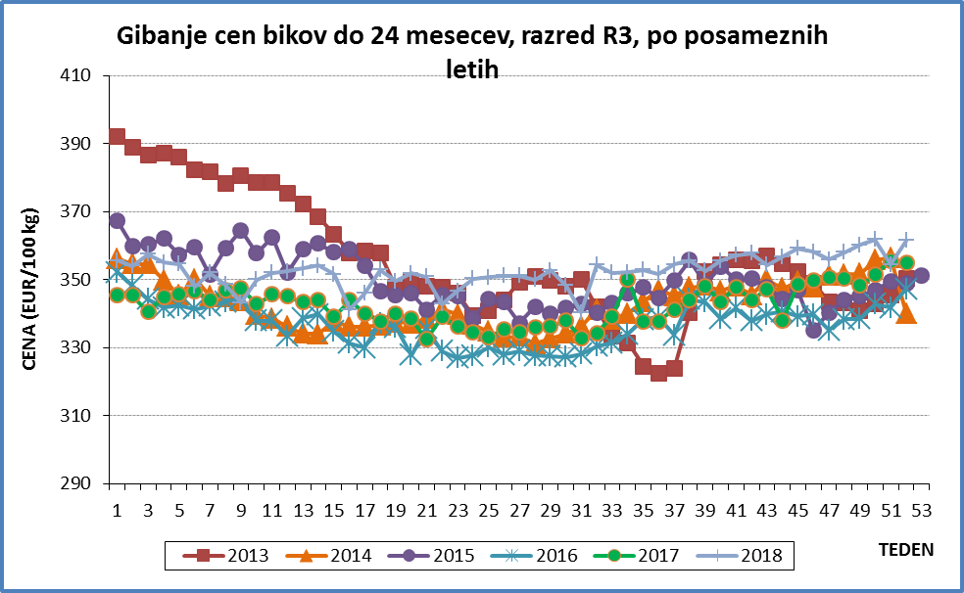

Tabela 6: Gibanje tržne cene razred R3 v EUR/100 kg, in skupno št. trupov in količina zakola bikov nad 2 leti v kg, po tednih v letu 2018 (tedensko zbiranje podatkov)
Teden | Cena bikov R3 (EUR/100 kg) | Št. trupov bikov nad 2 leti | Količina zakola bikov nad 2 leti  v kg
1 | 357,45 | 14 | 5.360
2 | 351,57 | 29 | 11.328
3 | 353,67 | 24 | 9.438
4 | 349,16 | 24 | 9.760
5 | 354,15 | 33 | 13.478
6 | 353,43 | 16 | 6.676
7 | 344,05 | 13 | 4.814
8 | 347,79 | 25 | 9.923
9 | 345,52 | 32 | 12.327
10 | 347,85 | 31 | 12.282
11 | 349,70 | 26 | 10.352
12 | 352,01 | 20 | 7.703
13 | 342,62 | 34 | 13.428
14 | 355,27 | 24 | 9.625
15 | 345,67 | 32 | 11.184
16 | 344,14 | 34 | 13.584
17 | 351,81 | 12 | 4.814
18 | 351,57 | 14 | 5.606
19 | 349,10 | 13 | 5.331
20 | 352,02 | 18 | 7.128
21 | 353,65 | 245 | 7.354
22 | 342,50 | 22 | 13.204
23 | 347,14 | 414 | 14.691
24 | 344,43 | 19 | 7.768
25 | 331,97 | 30 | 11.974
26 | 346,93 | 27 | 10.921
27 | 352,07 | 14 | 5.762
28 | 343,01 | 23 | 9.387
29 | 345,53 | 19 | 7.538
30 | 342,84 | 20 | 7.913
31 | 355,53 | 19 | 7.430
32 | 348,31 | 28 | 8.652
33 | 344,40 | 13 | 4.991
34 | 349,80 | 10 | 4.112
35 | 349,83 | 26 | 11.065
36 | 354,63 | 13 | 5.382
37 | 351,89 | 14 | 5.307
38 | 353,78 | 13 | 5.344
39 | 347,12 | 25 | 10.255
40 | 331,96 | 20 | 8.149
41 | 355,13 | 12 | 4.848
42 | 347,63 | 26 | 9.896
43 | 347,82 | 25 | 9.875
44 | 347,99 | 14 | 5.471
45 | 348,26 | 29 | 11.149
46 | 356,80 | 28 | 10.691
47 | 355,19 | 26 | 9.935
48 | 354,88 | 19 | 7.294
49 | 354,79 | 30 | 12.001
50 | 356,74 | 357 | 8.673
51 | 355,94 | 17 | 6.818
52 | 355,90 | 24 | 9.491

Grafikon 2: Gibanje cen bikov nad 24 mesecev v EUR/100 kg, razred R3, po posameznih letih od 2013 do 2018

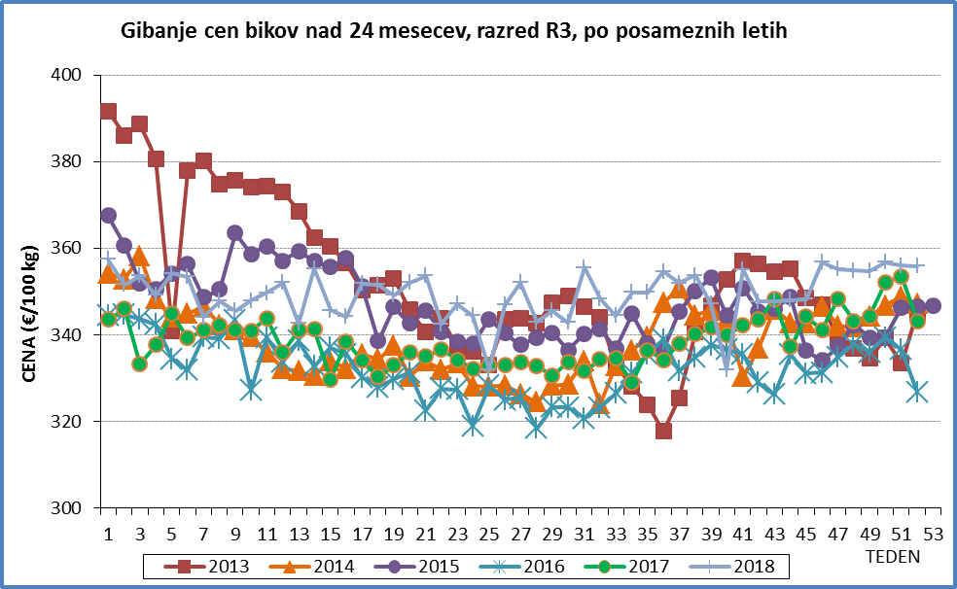

Tabela 7: Gibanje tržne cene volov EUR/100 kg, razred R3, ter skupno št. trupov in količina zakola vseh volov v kg, po tednih v letu 2018 (tedensko zbiranje podatkov)

Teden | Cena volov R3 (EUR/100 kg) | Št. Trupov vseh volov | Količina zakola vseh volov v kg
1
2 | 356,02 | 1 | 431
3
4 | 316,53 | 2 | 570
5
6
7
8
9
10
11 | 349,53 | 1 | 417
12
13 |  | 1 | 362
14 |  | 2 | 731
15 | 351,53 | 5 | 1.792
16
17
18
19 | 351,53 | 3 | 1.237
20
21 |  | 17
22
23 |  | 36
24 | 346,16 | 3 | 1.081
25
26
27 |  | 8 | 2.377
28
29 | 336,53 | 3 | 833
30
31
32
33
34
35
36
37
38 | 346,53 | 1 | 333
39 | 351,53 | 1 | 360
40
41
42
43 | 339,53 | 1 | 42
44 | 351,53 | 1 | 322
45
46
47 |  | 0
48
49
50
51 |  | 1 | 380
52
Grafikon 3: Gibanje cen volov v EUR/100 kg, razred R3, po posameznih letih od 2013 do 2018

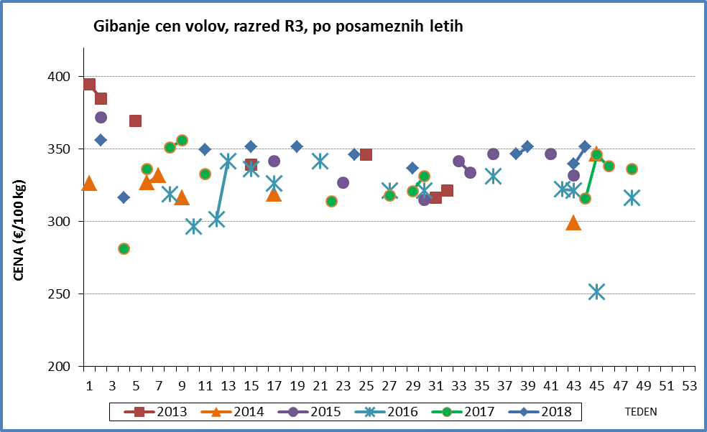

Tabela 8: Gibanje tržne cene krav razreda O3 v EUR/100 kg, ter skupno št. trupov zakola in količina zakola krav v kg, po tednih v letu 2018 (tedensko zbiranje podatkov)

Teden | Cena krav O3 (EUR/100 kg) | Št. trupov vseh krav | Količina zakola vseh krav v kg
1 | 239,51 | 61 | 17.969
2 | 238,86 | 147 | 43.833
3 | 234,89 | 130 | 38.147
4 | 234,45 | 110 | 35.850
5 | 223,89 | 138 | 40.056
6 | 238,89 | 132 | 39.291
7 | 223,66 | 110 | 33.042
8 | 247,11 | 110 | 33.227
9 | 246,61 | 108 | 33.234
10 | 246,59 | 134 | 40.354
11 | 236,55 | 135 | 40.217
12 | 238,40 | 132 | 42.387
13 | 239,61 | 137 | 40.783
14 | 249,88 | 77 | 20.527
15 | 235,95 | 151 | 43.085
16 | 243,30 | 105 | 31.431
17 | 240,29 | 113 | 33.723
18 | 236,20 | 71 | 20.236
19 | 242,33 | 80 | 22.764
20 | 235,98 | 63 | 17.869
21 | 242,10 |  | 22.971
22 | 270,56 | 37 | 9.147
23 | 249,27 |  | 31.288
24 | 246,68 | 80 | 22.993
25 | 247,90 | 87 | 25.820
26 | 244,23 | 91 | 26.998
27 | 250,48 | 78 | 23.081
28 | 244,15 | 89 | 25.692
29 | 241,32 | 104 | 30.003
30 | 248,12 | 100 | 28.133
31 | 218,93 | 94 | 27.324
32 | 232,46 | 73 | 19.831
33 | 249,97 | 71 | 20.544
34 | 256,92 | 133 | 40.137
35 | 241,40 | 129 | 37.334
36 | 238,27 | 156 | 45.026
37 | 235,17 | 139 | 40.963
38 | 237,78 | 104 | 31.705
39 | 235,43 | 99 | 29.455
40 | 231,37 | 118 | 34.815
41 | 228,32 | 119 | 34.148
42 | 231,73 | 118 | 34.604
43 | 222,36 | 117 | 33.015
44 | 236,42 | 65 | 18.661
45 | 223,42 | 149 | 42.959
46 | 225,74 | 155 | 42.941
47 | 218,14 | 119 | 34.418
48 | 213,66 | 108 | 31.008
49 | 209,26 | 135 | 39.012
50 | 211,82 | 206 | 33.253
51 | 223,24 | 54 | 15.642
52 | 223,70 | 76 | 22.548

Grafikon 4: Gibanje cen krav v EUR/100 kg, razred O3, po posameznih letih od 2013 do 2018

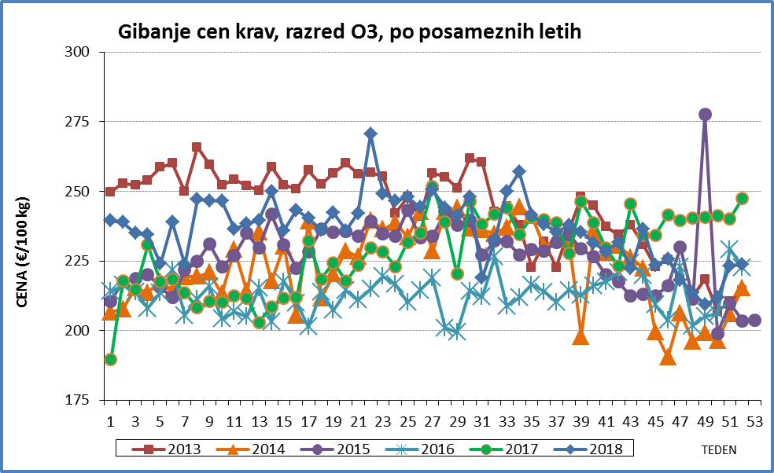

Tabela 9: Gibanje tržne cene telic v EUR/100 kg, razreda R3, in skupno št. trupov zakola in količina zakola telic v kg, po tednih v letu 2018 (tedensko zbiranje podatkov)

Teden | Cena telic (EUR/100 kg) | Št. trupov telic | Količina zakola telic v kg
1 | 330,70 | 57 | 17.189
2 | 335,37 | 164 | 49.186
3 | 331,13 | 134 | 39.496
4 | 331,75 | 177 | 52.415
5 | 332,91 | 162 | 47.327
6 | 330,02 | 121 | 37.625
7 | 336,24 | 162 | 49.195
8 | 332,97 | 137 | 41.575
9 | 336,80 | 115 | 34.414
10 | 338,65 | 156 | 46.838
11 | 334,23 | 158 | 47.154
12 | 333,05 | 191 | 56.996
13 | 333,17 | 179 | 52.892
14 | 333,30 | 84 | 25.506
15 | 334,16 | 177 | 53.413
16 | 336,01 | 121 | 36.968
17 | 336,92 | 149 | 45.185
18 | 328,21 | 83 | 26.242
19 | 332,62 | 92 | 28.405
20 | 339,50 | 151 | 45.344
21 | 333,59 | 78 | 34.132
22 | 331,91 | 75 | 23.477
23 | 333,12 | 106 | 40.478
24 | 331,12 | 146 | 45.038
25 | 334,53 | 139 | 41.543
26 | 329,48 | 95 | 27.162
27 | 333,61 | 101 | 30.515
28 | 339,12 | 116 | 34.354
29 | 336,71 | 137 | 41.331
30 | 335,26 | 100 | 30.357
31 | 326,63 | 111 | 33.484
32 | 343,25 | 97 | 24.860
33 | 333,48 | 83 | 24.554
34 | 330,83 | 132 | 32.635
35 | 337,49 | 141 | 43.992
36 | 340,58 | 146 | 44.530
37 | 338,41 | 132 | 39.977
38 | 343,15 | 144 | 43.358
39 | 340,17 | 163 | 46.003
40 | 340,19 | 135 | 40.265
41 | 343,88 | 114 | 34.479
42 | 348,68 | 130 | 38.385
43 | 331,93 | 144 | 42.269
44 | 345,53 | 91 | 27.403
45 | 324,56 | 166 | 50.246
46 | 344,68 | 122 | 35.650
47 | 344,90 | 136 | 40.615
48 | 341,22 | 153 | 45.353
49 | 342,55 | 164 | 48.758
50 | 339,57 | 331 | 36.714
51 | 337,76 | 183 | 54.350
52 | 350,51 | 106 | 32.461

Grafikon 5: Gibanje cen telic v EUR/100 kg, razred R3, po posameznih letih od 2013 do 2018

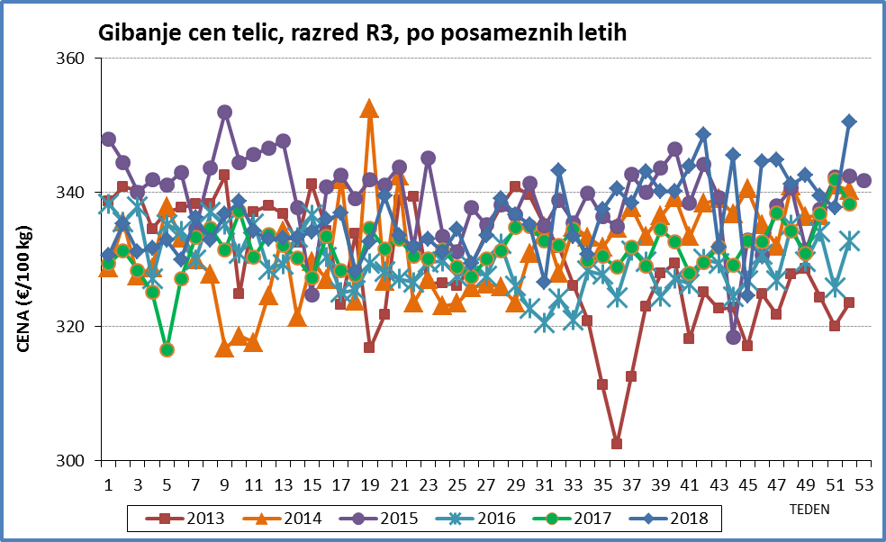

Tabela 10: Gibanje tržne cene starejših telet (živali od 8 - 12 mesecev) v EUR/100 kg, razreda R3, in skupno št. trupov zakola in količina zakola telet v kg, po tednih v letu 2018 (tedensko zbiranje podatkov)
Teden | Cena telet R3 (EUR/100 kg) | Št. trupov vseh telet | Količina zakola vseh telet v kg
1
2 |  | 5 | 710
3 |  | 17 | 6.656
4 | 356,53 | 4 | 656
5 | 356,53 | 9 | 1.454
6 |  | 1 | 134
7 |  | 4 | 687
8 | 356,53 | 1 | 240
9
10 |  | 2 | 246
11 |  | 1 | 152
12 |  | 2 | 418
13 |  | 7 | 999
14 |  | 1 | 99
15 |  | 3 | 424
16
17 | 396,53 | 6 | 978
18 |  | 3 | 370
19 |  | 4 | 522
20 |  | 3 | 554
21 |  | 109 | 244
22 |  | 5 | 864
23 |  | 134
24 | 306,53 | 2 | 611
25 | 346,53 | 10 | 2.729
26 |  | 5 | 1.020
27 |  | 2 | 298
28 |  | 3 | 388
29 |  | 4 | 1.075
30 |  | 5 | 878
31
32 |  | 1 | 111
33 |  | 2 | 299
34 | 341,53 | 7 | 1.035
35
36 |  | 6 | 1.165
37 |  | 2 | 254
38 |  | 0
39 |  | 0
40 |  | 2 | 260
41 |  | 3 | 641
42 |  | 2 | 473
43 | 356,53 | 2 | 520
44
45 |  | 2 | 298
46 |  | 2 | 228
47 |  | 2 | 304
48 |  | 8 | 1.417
49 |  | 3 | 295
50 |  | 341 | 196
51 | 231,53 | 14 | 1.837
52 |  | 7 | 1.120

Tabela 101: Gibanje tržne cene goveda, preračunane na kakovostni tržni razred R3, v državah EU po tednih v letu 2018 v EUR/100 kg

 | BE | CZ | DK | DE | EE | IE | EL | ES | FR | HR | IT | LV | LT | LU | HU | MT | NL | AT | PL | PT | RO | SI | SK | FI | SE | GB | NI | EU AVG
1 | 335,32 | 342,72 | 373,85 | 411,14 | N.P. | 397,35 | 420,70 | 396,87 | 354,23 | 341,48 | 426,08 | 242,88 | 300,79 | 381,34 | 256,73 | N.P. | 302,99 | 400,21 | 345,98 | 372,03 | 254,00 | 348,16 | 331,02 | 396,92 | 469,68 | 421,41 | 405,82 | 390,28
2 | 335,35 | 342,69 | 374,02 | 404,89 | N.P. | 397,48 | 403,81 | 393,76 | 353,37 | 336,15 | 425,31 | 268,98 | N.P. | N.P. | 254,44 | N.P. | 341,96 | 396,89 | 345,30 | 372,85 | 287,86 | 347,89 | 331,99 | 395,15 | 461,41 | 420,38 | 405,51 | 389,24
3 | 332,85 | 345,06 | 374,12 | 403,72 | N.P. | 394,89 | 425,23 | 400,09 | 352,00 | 338,12 | 425,33 | 253,29 | 311,28 | N.P. | 238,88 | N.P. | 336,08 | 393,93 | 344,93 | 374,14 | 280,83 | 348,83 | 329,95 | 390,69 | 460,14 | 418,03 | 406,68 | 389,40
4 | 331,38 | 344,08 | 374,33 | 395,69 | N.P. | 391,73 | 431,18 | 398,11 | 351,10 | 346,08 | 430,33 | 253,13 | 315,03 | 375,92 | N.P. | N.P. | 313,25 | 390,36 | 350,82 | 374,82 | 266,96 | 353,42 | 334,11 | 389,63 | 453,92 | 420,47 | 410,19 | 388,40
5 | 328,95 | 348,10 | 377,38 | 393,72 | N.P. | 387,88 | 431,18 | 399,36 | 349,72 | 343,72 | 428,59 | 255,44 | N.P. | 375,92 | N.P. | N.P. | 347,84 | 389,10 | 348,69 | 375,37 | 295,75 | 348,33 | 328,58 | 394,93 | 455,15 | 419,54 | 409,28 | 388,59
6 | 332,06 | 347,85 | 376,82 | 392,99 | 326,39 | 386,83 | 415,86 | 398,59 | 348,46 | 346,17 | 426,83 | 268,33 | 318,35 | 377,68 | 247,66 | N.P. | 334,65 | 385,14 | 347,96 | 375,46 | 272,84 | 349,95 | 332,47 | 396,64 | 453,81 | 414,03 | 404,56 | 386,20
7 | 332,06 | N.P. | 374,98 | 394,40 | N.P. | 387,87 | 422,53 | 398,87 | 347,02 | 343,75 | 420,32 | 250,50 | 316,47 | 382,02 | 229,33 | N.P. | 330,44 | 385,84 | 344,53 | 376,53 | 285,90 | 344,99 | 332,24 | 396,78 | 445,23 | 411,73 | 402,10 | 384,84
8 | 334,62 | N.P. | 373,86 | 401,89 | N.P. | 389,10 | 406,21 | 395,21 | 345,71 | 338,07 | 417,50 | 270,87 | 318,78 | 382,63 | 229,17 | N.P. | 330,42 | 385,13 | 344,36 | 376,50 | 276,13 | 342,65 | 332,45 | 394,74 | 437,80 | 412,89 | 403,86 | 384,70
9 | 336,97 | 345,87 | 375,18 | 400,37 | N.P. | 391,38 | 406,21 | 394,06 | 346,15 | 343,76 | 418,96 | 307,21 | 321,38 | 383,82 | N.P. | N.P. | 354,38 | 389,97 | 340,43 | 376,77 | 300,96 | 334,48 | 334,08 | 394,51 | 446,25 | 413,13 | 402,18 | 385,96
10 | 336,20 | N.P. | 375,42 | 402,75 | N.P. | 391,60 | 429,83 | 396,89 | 347,43 | 347,52 | 414,09 | 265,87 | N.P. | 386,72 | N.P. | N.P. | 333,10 | 390,26 | 341,52 | 377,68 | 297,02 | 329,48 | 329,86 | 397,82 | 428,60 | 410,18 | 401,92 | 385,63
11 | 335,53 | 346,67 | 374,09 | 398,34 | N.P. | 392,47 | 429,83 | 396,18 | 348,13 | 341,24 | 420,70 | 265,47 | N.P. | 387,31 | N.P. | N.P. | 335,92 | 390,63 | 337,97 | 378,49 | 284,36 | 340,90 | 333,18 | 397,88 | 441,06 | 414,17 | 406,14 | 386,13
12 | 335,53 | 347,86 | 372,58 | 395,61 | N.P. | 393,47 | 414,63 | 394,68 | 349,08 | 339,57 | 419,61 | 250,26 | N.P. | 387,36 | N.P. | N.P. | N.P. | 390,36 | 335,36 | 378,49 | 297,57 | 341,56 | 328,15 | 401,26 | 443,96 | 420,69 | 412,34 | 386,73
13 | 336,03 | 346,29 | 370,10 | 395,28 | N.P. | 394,41 | 422,62 | 394,74 | 347,71 | 340,21 | 411,90 | 275,52 | N.P. | 387,36 | N.P. | N.P. | N.P. | 390,87 | 337,69 | 379,93 | 294,01 | 344,34 | 328,15 | 395,54 | 434,42 | 423,30 | 412,36 | 385,71
14 | 336,88 | 347,13 | 372,51 | 395,18 | N.P. | 395,64 | 406,90 | 393,75 | 345,56 | 346,13 | 410,64 | 261,38 | 314,66 | 390,94 | N.P. | N.P. | 337,56 | 388,75 | 334,54 | 382,37 | 304,82 | 347,83 | 331,21 | 395,70 | 438,43 | 424,26 | 415,10 | 384,86
15 | 338,27 | 348,36 | 369,87 | 396,29 | N.P. | 396,55 | 406,90 | 393,42 | 343,93 | 347,14 | 403,74 | 262,26 | N.P. | 389,31 | N.P. | N.P. | 326,19 | 385,50 | 340,58 | 382,51 | 285,95 | 337,99 | N.P. | 395,09 | 430,68 | 428,18 | 417,44 | 384,09
16 | 338,94 | N.P. | 370,87 | 389,15 | N.P. | 399,22 | 427,10 | 395,55 | 340,96 | 348,35 | 394,61 | 267,55 | 311,65 | 389,17 | N.P. | 333,27 | 343,32 | 379,21 | 341,97 | 381,67 | 287,10 | 341,09 | N.P. | 395,09 | 428,32 | 428,21 | 418,56 | 382,74
17 | 338,13 | 345,94 | 369,45 | 383,94 | N.P. | 403,13 | 413,90 | 394,28 | 339,29 | 345,36 | 401,85 | 281,11 | N.P. | 388,65 | N.P. | 333,27 | 344,99 | 375,79 | 338,74 | 382,09 | 296,89 | 344,29 | N.P. | 393,88 | 432,96 | 428,71 | 417,65 | 382,31
18 | 337,55 | 344,56 | 369,25 | 378,24 | N.P. | 406,52 | 426,41 | 393,38 | 337,85 | 349,96 | 392,05 | 263,93 | 315,43 | 382,51 | N.P. | 333,27 | 342,20 | 372,55 | 337,78 | 380,43 | 310,91 | 345,22 | N.P. | 391,92 | 423,37 | 426,50 | 415,73 | 379,75
19 | 337,74 | 345,14 | 368,30 | 373,73 | N.P. | 408,84 | 408,27 | 394,27 | 337,24 | 351,41 | N.P. | 266,45 | 308,10 | 375,82 | N.P. | 333,27 | 342,59 | 368,46 | 334,12 | 379,21 | 306,05 | 346,00 | N.P. | 394,10 | 428,95 | 429,50 | 418,34 | 377,46
20 | 338,27 | 343,47 | 366,65 | 373,11 | 324,03 | 412,01 | 408,27 | 392,61 | 337,27 | 350,61 | 390,74 | 251,62 | 313,27 | 375,15 | N.P. | 333,27 | 344,51 | 364,77 | 330,84 | 379,38 | 288,68 | 344,08 | N.P. | 394,72 | 433,25 | 429,54 | 419,90 | 378,51
21 | 338,27 | 340,64 | 367,89 | 374,69 | N.P. | 415,06 | 408,27 | 394,75 | 337,46 | 352,57 | 383,83 | 279,38 | N.P. | 366,26 | N.P. | 333,27 | 338,70 | 363,34 | 329,84 | 380,19 | 307,76 | 344,00 | N.P. | 397,69 | 433,29 | 431,51 | 422,95 | 378,79
22 | 338,79 | 340,65 | 367,13 | 375,73 | N.P. | 415,97 | 417,44 | 395,06 | 337,89 | 349,80 | 383,83 | 263,56 | N.P. | 380,39 | N.P. | 333,27 | 336,16 | 363,03 | 332,67 | 375,49 | 303,09 | 337,07 | 337,07 | 395,45 | 432,25 | 431,61 | 426,18 | 379,14
23 | 337,90 | 340,60 | 363,35 | 374,89 | 284,70 | 417,77 | 417,44 | 391,56 | 337,16 | 345,55 | 385,19 | 266,44 | 309,12 | 382,01 | N.P. | 333,27 | 344,14 | 363,30 | 333,72 | 375,49 | 309,97 | 342,79 | 337,21 | 395,75 | 430,29 | 431,06 | 428,32 | 378,73
24 | 338,03 | 340,70 | 364,12 | 374,33 | N.P. | 413,64 | 417,44 | 393,72 | 336,44 | 340,79 | 388,57 | 307,42 | 310,51 | 383,80 | 200,14 | 333,27 | N.P. | 363,04 | 332,68 | 376,45 | 299,06 | 342,26 | 334,34 | 387,86 | 433,73 | 433,79 | 427,46 | 378,74
25 | 339,63 | 337,76 | 361,19 | 373,44 | N.P. | 411,45 | 421,92 | 391,91 | 336,27 | 345,98 | 382,71 | 271,08 | 313,18 | 384,50 | N.P. | 333,27 | N.P. | 363,11 | 329,34 | 376,40 | 293,51 | 343,29 | 333,58 | 394,13 | 417,26 | 433,76 | 425,29 | 377,35
26 | 338,75 | 337,43 | 359,05 | 371,09 | 312,00 | 406,34 | 421,92 | 391,74 | 336,56 | 350,04 | 387,40 | 276,98 | 309,72 | 377,67 | N.P. | 333,27 | N.P. | 361,35 | 321,57 | 375,27 | 310,75 | 332,40 | 333,67 | 395,95 | 417,35 | 431,42 | 418,57 | 376,28
27 | 339,79 | 337,88 | 359,22 | 368,65 | N.P. | 398,42 | 421,92 | 390,32 | 337,44 | 347,22 | 383,30 | 235,60 | N.P. | 378,60 | N.P. | 333,27 | 336,09 | 359,22 | 319,72 | 375,39 | 313,79 | 316,88 | 332,98 | 386,36 | 412,88 | 429,36 | 412,70 | 373,76
 | BE | CZ | DK | DE | EE | IE | EL | ES | FR | HR | IT | LV | LT | LU | HU | MT | NL | AT | PL | PT | RO | SI | SK | FI | SE | GB | NI | EU AVG
28 | 340,09 | 337,67 | 359,80 | 366,88 | 332,09 | 394,21 | 410,09 | 387,35 | 338,30 | 349,90 | 385,08 | 190,61 | 295,53 | 381,32 | 249,12 | 333,27 | 332,51 | 358,69 | 324,34 | 375,03 | 304,21 | 343,76 | 332,26 | 394,24 | 417,36 | 428,64 | 412,53 | 372,85
29 | 339,16 | 337,05 | 357,94 | 365,25 | 316,15 | 388,58 | 410,09 | 385,40 | 338,79 | 342,58 | 383,51 | N.P. | 290,89 | 378,01 | N.P. | 333,27 | 330,73 | 358,61 | 326,75 | 374,43 | 287,19 | 336,33 | 337,51 | 391,27 | 409,04 | 419,56 | 406,45 | 371,12
30 | 339,36 | 339,23 | 355,88 | 364,85 | 329,54 | 385,14 | 410,09 | 385,12 | 339,66 | 343,02 | 380,47 | 238,55 | 293,26 | 367,37 | N.P. | 333,27 | 330,32 | 358,88 | 329,40 | 373,23 | 286,59 | 341,98 | 334,99 | 402,09 | 418,09 | 415,43 | 404,87 | 370,26
31 | 339,09 | 339,97 | 354,22 | 363,58 | N.P. | 384,32 | 410,09 | 386,15 | 339,45 | 350,61 | 383,48 | 221,16 | 287,73 | 380,83 | N.P. | 333,27 | 337,58 | 361,65 | 332,40 | 372,04 | 307,87 | 332,68 | 335,51 | 395,80 | 413,56 | 412,78 | 400,20 | 370,47
32 | 339,99 | 336,14 | 357,93 | 358,07 | N.P. | 385,11 | 410,09 | 384,20 | 339,46 | 347,63 | 385,68 | 228,49 | 295,21 | 384,17 | N.P. | 333,27 | 337,12 | 362,19 | 332,63 | 371,41 | 301,28 | 313,55 | 333,24 | 393,13 | 407,70 | 410,51 | 399,62 | 369,23
33 | 338,51 | 334,38 | 356,39 | 359,08 | N.P. | 385,81 | 410,09 | 383,80 | 338,74 | 349,21 | 386,22 | 287,05 | 286,51 | 384,17 | N.P. | 333,27 | 335,16 | 360,51 | 334,57 | 371,41 | 302,69 | 333,80 | 334,30 | 394,85 | 412,76 | 412,56 | 397,71 | 369,75
34 | 338,48 | 330,56 | 355,15 | 366,66 | N.P. | 385,68 | N.P. | 386,36 | 336,99 | 344,42 | 389,69 | 254,38 | N.P. | 378,47 | 237,63 | N.P. | 341,55 | 361,73 | 333,43 | 371,96 | 294,21 | 346,06 | 332,23 | 399,85 | 406,13 | 416,20 | 397,73 | 370,81
35 | 339,32 | N.P. | 356,29 | 373,04 | N.P. | 384,80 | 401,86 | 381,89 | 337,65 | 350,46 | 381,98 | 284,80 | 290,91 | 382,00 | 228,73 | 333,27 | 344,20 | 359,65 | 335,76 | 372,24 | 311,45 | 346,16 | 335,17 | 398,79 | 398,43 | 418,74 | 399,38 | 371,19
36 | 338,03 | 329,70 | 354,99 | 376,56 | N.P. | 381,03 | 401,86 | 385,58 | 337,85 | 349,03 | 385,41 | 243,14 | N.P. | 375,52 | N.P. | N.P. | 343,46 | 361,52 | 330,28 | 371,19 | 313,83 | 346,88 | 335,64 | 399,15 | 400,15 | 420,93 | 401,35 | 372,68
37 | 337,11 | 328,53 | 353,27 | 378,00 | 301,16 | 375,97 | 401,86 | 383,74 | 338,13 | 348,13 | 390,77 | 250,23 | 286,16 | N.P. | N.P. | N.P. | 345,77 | 362,68 | 328,95 | 372,18 | 297,11 | 350,36 | 334,80 | 393,44 | 402,59 | 427,33 | 405,39 | 373,28
38 | 336,63 | 329,85 | 353,26 | 378,20 | N.P. | 371,01 | 413,91 | 385,55 | 342,94 | 350,76 | 390,95 | 255,86 | 278,86 | 385,65 | N.P. | N.P. | 347,80 | 366,20 | 333,87 | 371,42 | 311,37 | 349,03 | 334,33 | 392,03 | 407,82 | 429,42 | 405,47 | 374,72
39 | 338,28 | 327,98 | 355,56 | 376,62 | N.P. | 368,48 | 413,91 | 381,60 | 342,84 | 348,80 | 392,76 | 235,37 | N.P. | N.P. | N.P. | N.P. | 348,98 | 369,52 | 333,11 | 370,98 | 300,27 | 350,19 | 332,86 | 393,02 | 408,58 | 428,23 | 404,61 | 373,71
40 | 339,35 | 325,71 | 354,59 | 375,05 | 319,15 | 367,78 | 413,91 | 383,78 | 342,06 | 350,31 | 392,26 | 244,94 | N.P. | N.P. | N.P. | N.P. | 347,67 | 369,09 | 332,50 | 371,24 | 292,59 | 347,94 | 336,18 | 394,87 | 407,49 | 429,02 | 406,90 | 373,65
41 | 337,93 | 326,09 | 355,10 | 380,10 | N.P. | 367,40 | 413,91 | 383,38 | 341,26 | 348,97 | 390,64 | 236,59 | N.P. | N.P. | 247,23 | N.P. | 348,15 | 371,30 | 333,22 | 370,97 | 318,14 | 351,40 | 336,70 | 389,93 | 409,24 | 431,22 | 408,98 | 373,96
42 | 339,16 | 325,93 | 354,53 | 383,00 | N.P. | 367,98 | 413,91 | 380,06 | 340,97 | 350,81 | 394,17 | 230,30 | N.P. | 383,63 | 248,55 | N.P. | 343,76 | 372,54 | 336,63 | 372,25 | 307,60 | 353,17 | 333,47 | 396,66 | 414,09 | 429,14 | 406,49 | 374,54
43 | 337,93 | 325,94 | 354,17 | 384,23 | N.P. | 368,01 | 413,91 | 382,33 | 340,40 | 343,54 | 396,46 | 232,83 | N.P. | 378,91 | 249,48 | N.P. | 353,06 | N.P. | N.P. | N.P. | 289,56 | 349,12 | 333,22 | 387,19 | 410,16 | 424,67 | 403,95 | 377,43
44 | 339,01 | 326,67 | 355,12 | 384,95 | 309,55 | 368,80 | 423,58 | 380,48 | 339,47 | 351,49 | 394,06 | 234,08 | 280,65 | N.P. | N.P. | N.P. | 340,84 | 377,00 | 329,92 | 371,78 | 307,36 | 349,88 | 332,58 | 393,18 | 403,56 | 422,81 | 403,69 | 373,89
45 | 339,51 | N.P. | 356,18 | 386,31 | N.P. | 368,40 | 423,58 | 381,54 | 339,13 | 346,65 | 398,41 | 237,99 | 279,88 | 382,36 | 237,38 | N.P. | 343,62 | 377,97 | 331,74 | 372,47 | 290,95 | 343,13 | 334,92 | 392,67 | 411,28 | 429,32 | 407,50 | 375,20
46 | 338,41 | 324,58 | 354,88 | 389,02 | N.P. | 368,33 | 423,58 | 386,61 | 340,39 | 343,52 | 398,41 | 224,95 | 282,75 | N.P. | N.P. | N.P. | 340,23 | 379,48 | 332,19 | 372,79 | 279,50 | 355,06 | 334,55 | 391,64 | 410,38 | 424,23 | 405,50 | 376,25
47 | 339,43 | N.P. | 349,25 | 386,81 | N.P. | 367,61 | 423,58 | 386,42 | 341,33 | 347,72 | 412,19 | 231,77 | 284,30 | 383,75 | N.P. | N.P. | 348,42 | 379,58 | 330,10 | 373,01 | 296,09 | 348,02 | 337,83 | 397,53 | 407,76 | 417,32 | 399,38 | 376,83
48 | 338,82 | 325,24 | 350,58 | 383,73 | N.P. | 368,39 | 416,00 | 385,35 | 343,49 | 353,15 | 405,40 | 246,39 | 283,00 | N.P. | 220,71 | N.P. | 344,47 | 382,73 | 331,67 | 373,42 | 300,77 | 350,19 | 341,05 | 396,10 | 409,02 | 415,62 | 397,22 | 375,39
49 | 340,00 | 326,66 | 352,07 | 381,46 | N.P. | 367,75 | 416,00 | 386,68 | 343,49 | 344,43 | 413,34 | 227,97 | N.P. | N.P. | 224,61 | N.P. | 349,23 | 384,41 | 329,30 | 373,02 | 288,70 | 354,45 | 334,17 | 392,62 | 409,95 | 411,65 | 392,88 | 375,49
50 | 339,23 | N.P. | 350,53 | 384,05 | N.P. | 368,67 | 416,00 | 381,15 | 347,63 | 348,31 | 417,05 | 242,13 | 285,32 | N.P. | 229,94 | N.P. | 347,15 | 384,41 | 328,67 | 372,89 | 282,26 | 359,65 | 335,69 | 396,99 | 413,13 | 404,00 | 387,13 | 375,18
51 | 339,23 | 327,74 | 347,71 | 385,25 | N.P. | 370,40 | 416,00 | 380,17 | 347,69 | 346,71 | 416,42 | 226,28 | 284,03 | N.P. | 229,94 | N.P. | N.P. | 383,65 | 333,28 | 373,03 | 281,07 | 344,18 | 332,06 | 390,93 | 416,79 | 403,56 | 388,27 | 375,02
52 | 339,23 | 328,45 | 350,89 | 385,94 | N.P. | 374,02 | 416,00 | 386,82 | 346,86 | 344,15 | 421,67 | N.P. | N.P. | 381,62 | 229,94 | N.P. | N.P. | 385,57 | 333,43 | 372,92 | 301,11 | 357,06 | 334,47 | 403,60 | 417,50 | 405,08 | 393,49 | 377,68
Vir: Evropska komisija

N.P. – ni podatka

Podpora skladiščenju
 | (EUR/100 kg klavne mase)
Bazna cena: | 222,40
103% bazne cene: | 229,07

Tabela 112: Koeficienti za izračun povprečne tržne cene, preračunane na kakovostni tržni razred R3:

Kak. tržni razr. | Koeficient
U2 | 1,058
U3 | 1,044
U4 | 1,015
R2 | 1,015
R3 | 1,000
R4 | 0,971
O2 | 0,956
O3 | 0,942
O4 | 0,914

Grafikon 6: Slovenske in EU tržne cene v EUR/100 kg, preračunane na kakovostni tržni razred R3, v primerjavi s 103% bazne cene v letu 2018

